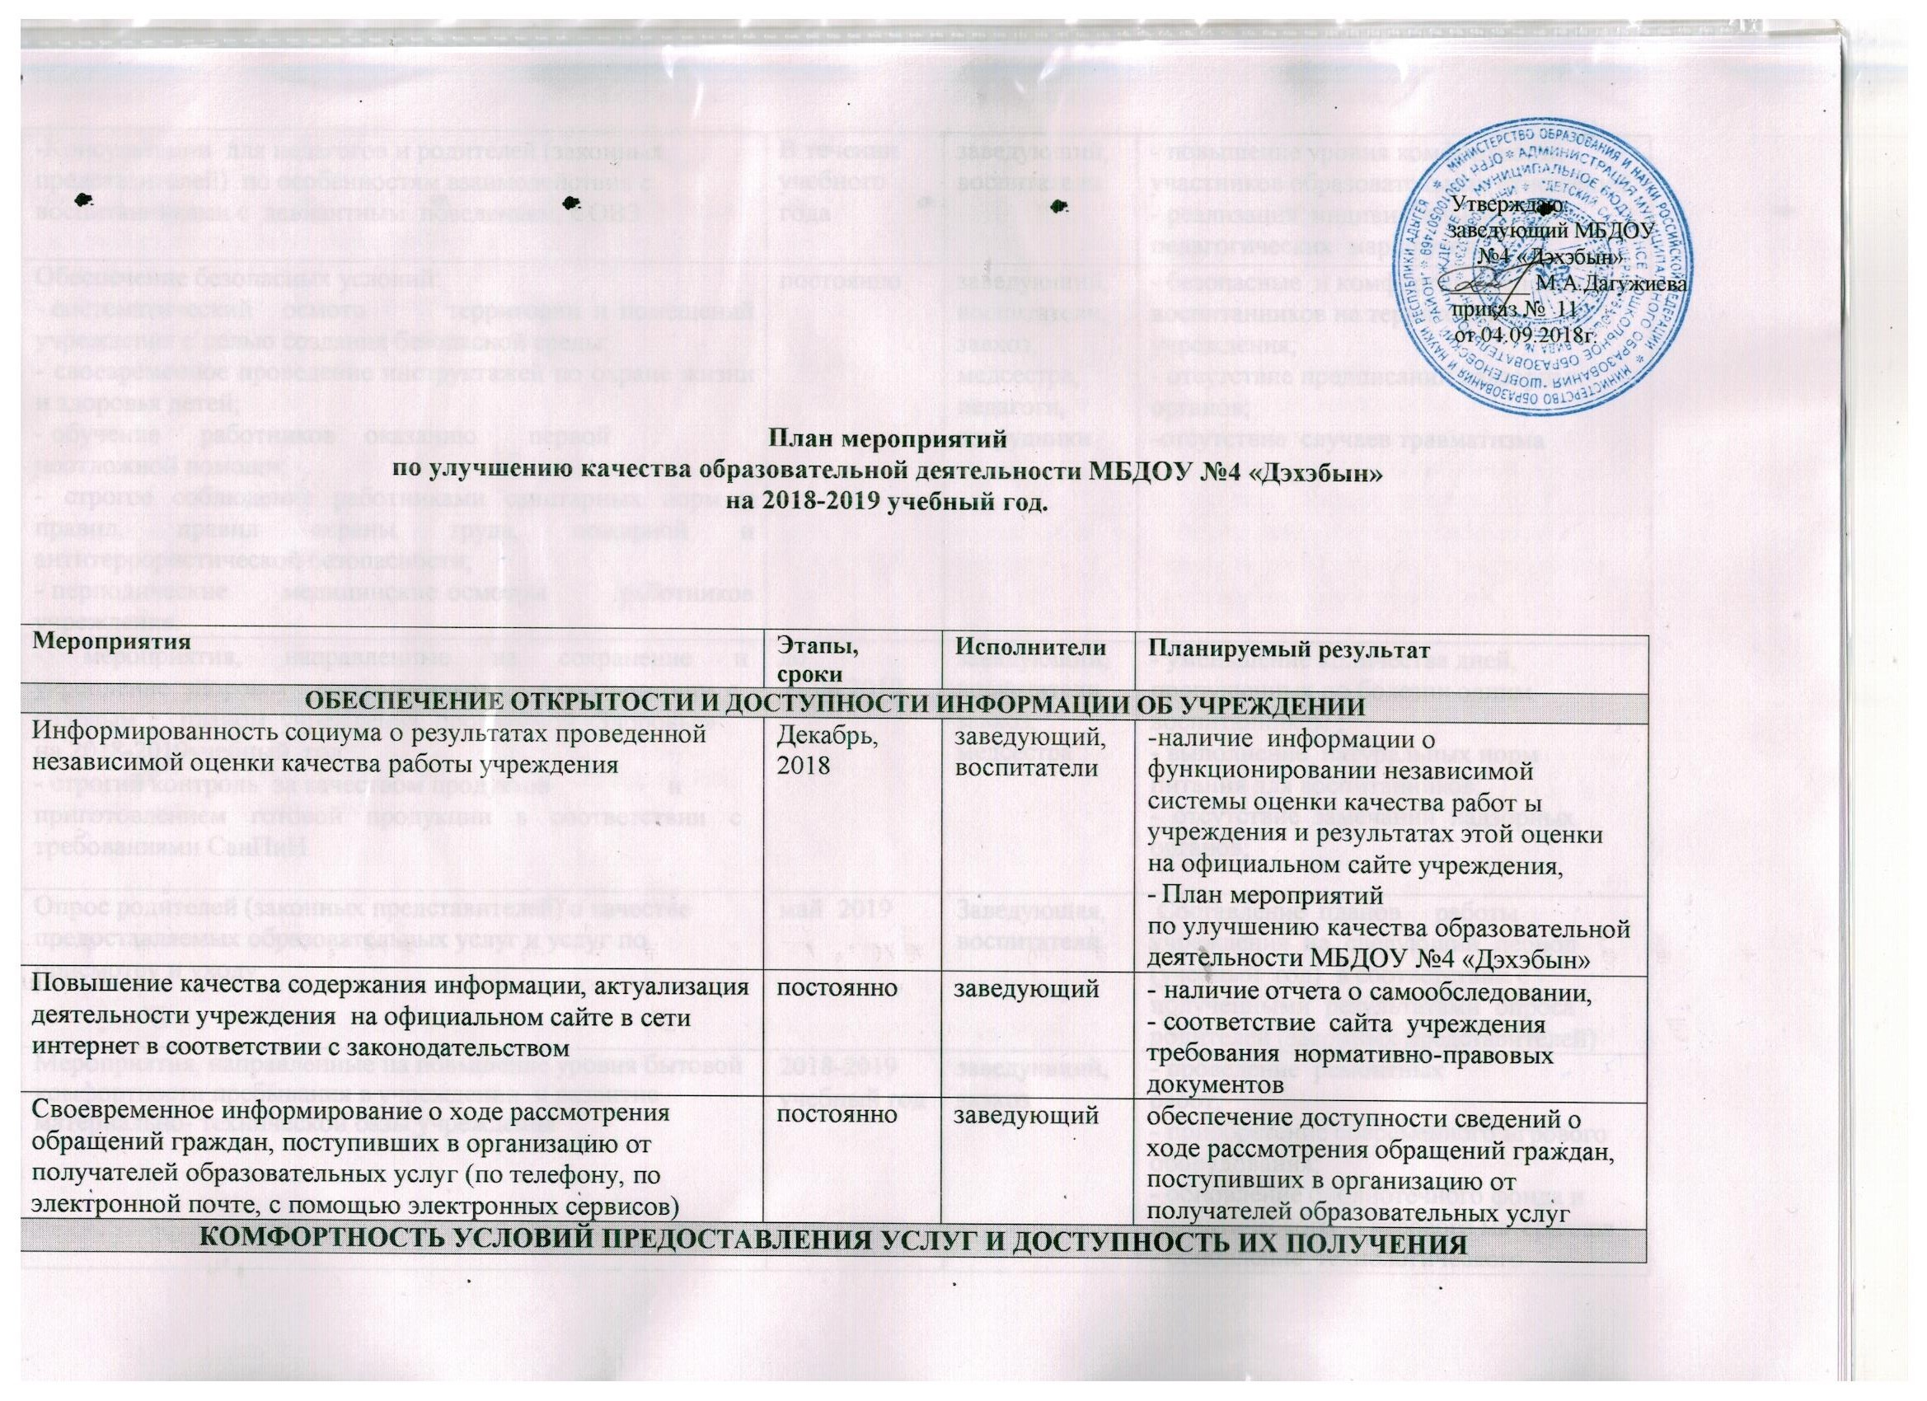
- -Консультации для педагогов и родителей (законных представителей) по особенностям взаимодействия с воспитанниками с девиантным поведением, с ОВЗ | В течении учебного года | заведующий, воспитатели | - повышение уровня комфортности участников образовательных отношений  - реализация индивидуальных педагогических маршрутов
Обеспечение безопасных условий:  - систематический осмотр территории и помещений учреждения с целью создания безопасной среды;  - своевременное проведение инструктажей по охране жизни и здоровья детей;  - обучение работников оказанию первой неотложной помощи;  - строгое соблюдение работниками санитарных норм и правил, правил охраны труда, пожарной и антитеррористической безопасности;  - периодические медицинские осмотры работников учреждения. | постоянно | заведующий, воспитатели, завхоз, медсестра,  педагоги, сотрудники | - безопасные и комфортные условия для воспитанников на территории учреждения;  - отсутствие предписаний надзорных органов;  -отсутствие случаев травматизма
- мероприятия, направленные на сохранение и укрепление здоровья воспитанников в соответствии с  годовым планом учреждения, программой «Здоровье» на 2018-2019учебный год;  - строгий контроль за качеством продуктов и приготовлением готовой продукции в соответствии с требованиями СанПиН. | до 31.08.2019 | заведующий, воспитатели, завхоз, медсестра | - уменьшение количества дней, пропущенных по болезни одним воспитанником ;  - выполнение натуральных норм питания для воспитанников;  - отсутствие замечаний надзорных органов;
Опрос родителей (законных представителей) о качестве предоставляемых образовательных услуг и услуг по присмотру и уходу | май 2019 | Заведующая,  воспитатели | Составление планов работы учреждения на следующий период (учебный год) в соответствии с полученными результатами опроса родителей (законных представителей)
Мероприятия, направленные на повышение уровня бытовой комфортности пребывания в учреждении и развитие материально- технической базы учреждения | 2018-2019 учебный год | заведующий,  завхоз | - проведение ремонтных  работ,  - приобретение современного игрового оборудования;  - обновление библиотечного фонда и дидактического и игрового материалов.  - обновление технологического оборудования
Оснащение и благоустройство территории ДОУ в соответствии с современными требованиями безопасности и комфортности, установленными  действующими санитарно - эпидемиологическими правилами и нормативами, правилами пожарной и антитеррористической безопасности | постоянно | заведующий,  сотрудники | Отсутствие:  -предписаний надзорных органов;  -случаев травматизма
Проведение мероприятий по  адаптации детей в ДОУ | 2019 год | заведующий,  воспитатели,  медсестра | - сформированность положительной установки на детский сад.  - устойчивое эмоционально положительное самочувствие и активность каждого ребенка
Подготовка к обучению в школе | до 01.06.2019 | Воспитатели, педагоги | сформированность предпосылок к  школьному обучению у выпускников учреждения (не менее 90%)
Наличие возможности развития творческих способностей и интересов воспитанников , включая их участие в конкурсах и олимпиадах (в том числе во всероссийских и международных), выставках, смотрах, физкультурных мероприятиях, спортивных мероприятиях, других массовых мероприятиях | постоянно | воспитатели, педагоги | - создание условий для  развития творческих способностей и интересов;  - информирование на официальном сайте родителей о проводимых конкурсах для детей, привлечение семей к участию в конкурсных мероприятиях, отчет о проведенных мероприятиях в ДОУ и об участии в мероприятиях различного уровня
Мероприятия по:  -организации психолого- педагогического консультирования родителей (законных представителей), педагогических работников.  - разработке программ:  -психолого-педагогического сопровождения  воспитанников | 2018-2019 уч.год | воспитатели, педагоги | - сохранение и укрепление  положительной установки на детский сад у родителей (законных представителей) ;  - сохранение стабильно высоких результатов сформированности у работников учреждения коммуникативной культуры;  - устойчивое эмоционально положительное самочувствие и активность воспитанников
РАЗВИТИЕ ПРОФЕССИОНАЛЬНОЙ КОМПЕТЕНТНОСТИ, ДОБРОЖЕЛАТЕЛЬНОСТИ И ВЕЖЛИВОСТИ РАБОТНИКОВ УЧРЕЖДЕНИЯ
Мероприятия, направленные на повышение  педагогической компетентности | 2018-2019уч.год | Воспитатели специалисты |  | - посещение методических  объединений, семинаров, консультаций;  - открытые просмотры,  - смотры, конкурсы внутри ДОУ;  - курсы повышения квалификации педагогов  - сертификация педагогов  - участие педагогов учреждения в реализации сетевых проектов различного уровня
Мероприятия, направленные  на создание условий для персонала учреждения | 2018-2019 уч.год | заведующий,  завхоз,  медсестра |  | - пожарно-технический минимум;  - санминимум;  - курсы «Охрана труда для работодателей и работников ДОУ»  - ежегодные профосмотры
Разработка Кодекса профессиональной этики  педагогических работников | январь, 2019 | заведующий |  | Кодекс профессиональной этики
УДОВЛЕТВОРЕННОСТЬ КАЧЕСТВОМ ОКАЗАНИЯ УСЛУГ
Мероприятия по повышению уровня удовлетворенности качеством предоставляемых образовательных услуг | постоянно | заведующий,  Коллектив ДОУ | Доля лиц, полностью удовлетворенных качеством предоставляемых  образовательных услуг от  числа опрошенных респондентов (100%)
Информирование родителей  (законных представителей) о материально-техническом обеспечении организации в соответствии с ФГОС ДО; | постоянно | заведующий,  педагоги | Доля лиц, удовлетворенных  материально-техническим  оснащением учреждения от числа опрошенных респондентов (100%).
Повышение имиджа учреждения | постоянно | заведующий,  Коллектив ДОУ | Доля лиц, готовых рекомендовать организацию родственникам и знакомым от числа опрошенных респондентов. (100%).

